АКЦИЯ!!! Продукт недели:
Сроки проведения: с 16 по 22 января 2017г.

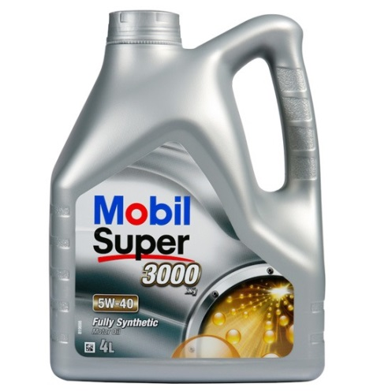

Уважаемые партнёры!

Компания «Роста», в рамках акции «Продукт недели» предлагает моторное масло Mobil по специальной цене:

Масло Mobil Super 3000 X1 5w40 1л. = 372 руб. (старая цена = 386 руб.)

Масло Mobil Super 3000 X1 5w40 4л. = 1369 руб. (старая цена = 1425 руб.)

Масло Mobil Super 3000 X1 5w40 208л. = 50 610 руб. + насос для масла в подарок (старая цена = 52 540 руб.)

Специальная цена действует только в период проведения акции с 16-го по 22-е января. Количество продукта ограничено.

